Муниципальное казенное дошкольное образовательной учреждение детский сад комбинированного вида "Родничок"

Информационный проект
"Как меняется профессия водителя"

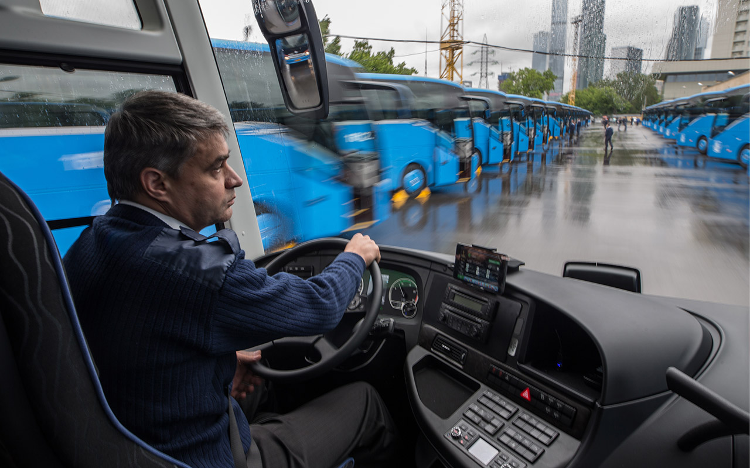

Руководитель:
Владимирова Галина Ананьевна
воспитатель специальных групп

Участник:
Анфилатова Мария, 5 лет

2021 год

Введение, актуальность
Мой папа возит меня в детский сад на машине. Он рассказал, что раньше машин не было. "Как же люди ездили в Киров, Москву?" - удивилась я.
Гипотеза исследования:
"Интересно, смогу ли я обходиться без папиного автомобиля, автобуса, как люди раньше? "
Цель проекта: познакомиться с историей изменения профессии водителя во временных отрезках: вчера, сегодня, завтра.
Задачи (План) проекта:
- Унать больше о профессии водителя из разных источников (родители, знакомые, книги, интернет)
- Провести с папой эксперимент: какое расстояние я смогу пройти без машины.
- Воспитателю - подготовить презентацию на данную тему, а мне -выступить перед ребятами в детском саду, а также на конкурсе проектов.
Срок реализации проекта: 1 месяц
Практическая работа. Методы сбора информации.
- Беседа папой:
(выявление моих знаний о профессии «водитель»: на чём люди ездили раньше и на чём ездят сейчас)
Беседа с бабушкой (расширение моих знаний)
Бабушкины знакомые раньше ходили пешком из деревни Стулово в наш город Слободской за продуктами, на работу.
- Экспериментирование.
Материалы для проведения экспериментов: спидометр.
Когда мы с папой гуляли, то мне стало интересно, смогу ли я идти пешком далеко, как люди раньше. Сначала я шла хорошо. Потом пошла медленнее. А потом мои ноги устали, и я совсем не смогла идти. Пришлось папе нести меня на руках. Да, нелегко ходить пешком. Плохо без транспорта.
- Чтение и рассматривание энциклопедии "Транспорт"
С мамой мы рассмотрели в Энциклопедии, какой был раньше транспорт.
- Изучение интернет ресурсов

- В интернете мы увидели кареты, повозки, в которые были запряжены лошади. Раньше водителем был кучер. Он управлял лошадью: перевозил людей. Потом профессия кучера исчезла.
- Вместе с кучерами исчезли и ямщики. Они доставляли почту и грузы.
- Это произошло, потому что на заводах начали делать транспорт: легковые автомобили, грузовые, автобусы, трамваи, троллейбусы и поезда.
- Сейчас на дорогах очень много транспорта и на нём работают водители.
- Но через 20 лет профессия водителей тоже начнёт исчезать. Водителей заменят автомобили с компьютерным управлением - "автомобили - беспилотники"
- Почему придумали такие машины?
- они быстрее доставляют людей и грузы, потому что им не нужен отдых;
- они передают сигналы о ямах на дороге другим машинам и ремонтникам;
- беспилотные автомобили не совершают аварии, а водитель на обычной машине может заболеть или уснуть за рулём и совершить аварию.
- В некоторых странах уже ездят без водителей поезда: в Японии, Китае, Америке, Франции, Англии и в других.
Вывод
Где же тогда будут работать наши папы и дедушки?
Проблема....
Перспектива. Надо узнать, какие профессии будут у пап в будущем.
Я постараюсь выступить перед ребятами в детском саду, а также на конкурсе проектов и рассказать о том, что я узнала о профессии водителя.

